|  |  |  |  |  |  |
| --- | --- | --- | --- | --- | --- |
|  | Académie : | | | Session : | |
|  | Examen : | | | | Série : |
| DANS CE CADRE | Spécialité/option : | | Repère de l’épreuve : | | |
|  | Épreuve/sous épreuve : | | | | |
|  | NOM : | | | | |
|  | (en majuscule, suivi s’il y a lieu, du nom d’épouse)  Prénoms : | N° du candidat ……………….. (le numéro est celui qui figure sur la convocation ou liste d’appel) | | | |
|  | Né(e) le : |
|  |  |
| Ne rien Écrire | Appréciation du correcteur Note : | | | | |

Il est interdit aux candidats de signer leur composition ou d'y mettre un signe quelconque pouvant indiquer sa provenance.

**Baccalauréat Professionnel**

***Maintenance des Systèmes de Production Connectés***

Épreuve E2 PREPARATION D’UNE INTERVENTION

Sous-épreuve E2. a Analyse et exploitation des données techniques

**DOSSIER**

**QUESTIONS-REPONSES**

**Banc de pompe**

**Matériel autorisé*:***

* L’usage de la calculatrice avec mode examen actif est autorisé.
* L’usage de calculatrice sans mémoire, « type collège » est autorisé.

1. MISE EN SITUATION

En poste au sein des services des eaux de la ville, vous travaillez sur le site de la station d’épuration des eaux. Le schéma ci-dessous représente une synthèse des installations nécessaires au traitement des eaux usées.

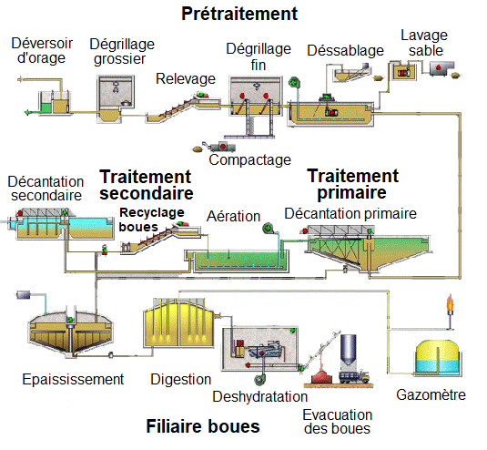

**Zone d’Etude**

La vis sans fin du recyclage des boues doit être nettoyée et lavée à grande eau tous les mois. Afin de faire cette opération de maintenance, de l’eau en sortie de la décantation secondaire est utilisée comme source d’eau de travail, elle est projetée sous pression.

L’eau sale est récupérée dans une cuve de rétention et elle est de nouveau transférée dans le bassin de décantation secondaire grâce à un Banc de Pompe. L’ensemble fonctionne en circuit fermé pour éviter une pollution de la nappe phréatique.

2. PROBLEMATIQUE

Lors d’un nouveau cycle de nettoyage de la vis sans fin de recyclage des boues, on entend du bruit suivi de vibrations parasites dans la pompe et on constate une fuite.

Après vérification, on découvre qu’une piste d’un roulement est endommagée.

Vous recevez un alerte GMAO sur votre tablette vous demandant de réaliser **une maintenance corrective** consistant à changer les roulements à billes, ainsi que tous les joints d’étanchéité statique et dynamique de la pompe.

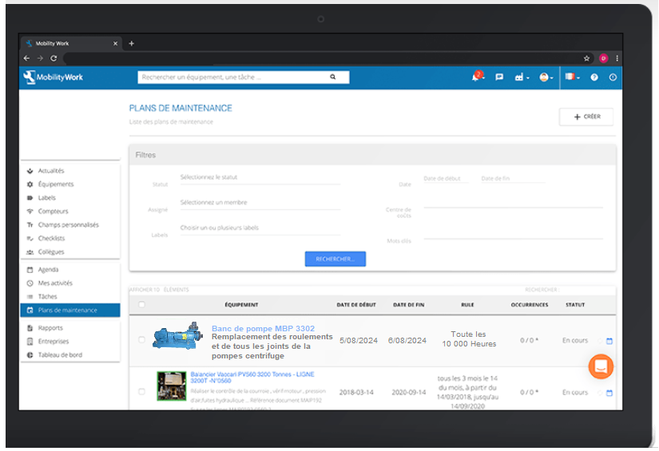

**3. DEROULEMENT DE L'INTERVENTION**

Vous êtes chargé d’effectuer la rénovation de cette pompe.

Cette intervention se déroulera en deux parties :

* 1ère partie (laboratoire de construction) :
  + E2a : Analyse et exploitation de données techniques (début)

Aujourd’hui

* + - Analyser l’organisation fonctionnelle, structurelle et temporelle

d’un système,

* + - Identifier et caractériser la chaîne d’énergie,
    - Identifier et caractériser la chaîne d’information.
* 2èmepartie (plateau technique) :
  + E2b : intervention sur un équipement mécanique
    - Préparer son intervention de maintenance,
    - Participer à l’arrêt, à la remise en service du système dans le respect des procédures,
    - Respecter les règles environnementales,
    - Identifier et maîtriser les risques pour les systèmes et les personnes.

4. TRAVAIL DEMANDE

En tant que technicien de maintenance, on vous remet l’ordre de travail ci-dessous. Vous devez alors compléter le dossier de préparation de votre intervention (DQR), après avoir consulté la mise en situation et l’ensemble du dossier technique et ressources (DTR).

**Vous disposez pour cela :**

* D’un dossier réponses - DQR,
* D’un dossier technique et ressources – DTR.
* D’un ordinateur pour ouvrir les fichiers SolidWorks : Plans 1 à Plan 5
* De la demande d'intervention ci-dessous :

|  |  |  |  |  |  |  |  |  |  |  |
| --- | --- | --- | --- | --- | --- | --- | --- | --- | --- | --- |
| ORDRE DE TRAVAIL | | | | | | | | | | |
| Date et heure de la demande | | | | |  | | | | | |
| Parc | Atelier maintenance | | Urgence | | 2 | **Equipement** | | **N°** | Banc de Pompes | |
| **Marque** | | | DIDATEC | | | **Numéro du BT :** | | | | 05.08 - 2024 |
| **Motif de la demande :**   * + - * Etudier la faisabilité de l’opération.       * Préparer la maintenance corrective sur la pompe. | | | | | | | | | | |
| **Machine en arrêt** | | oui | | non | | |  | | | |

***Urgence :*** *0 : très urgent 1 : à réaliser dans la journée*

*2 : à réaliser dans la semaine 3 : à planifier*

|  |  |  |  |
| --- | --- | --- | --- |
| **Q1** | **ANALYSE FONCTIONNELLE** | **DTR 12 à 21/21**  **Plan 4 et 5** | **Temps conseillé :**  **20 minutes** |

**Q1.1 – DONNER** le *nom* de la Zone d’Etude. *(Mise en Situation)*

**……………………………………………………………………………………………………………**

**Q1.2 – DONNER** la *fonction globale* de l’ensemble Moto-Pompe.

**……………………………………………………………………………………………………………**

**…………………………………………………………………………………………………………**

**Q1.3 – COMPLETER** le *FAST* ci-dessous vous permettant d’identifier avec précision la pompe, puis **COMPLETER** *l’extrait de nomenclature* *de la pièce* vous permettant de justifier votre choix.

**Transformer**

**………………………**

**………………………**

**………………………**

**………………………...**

**Fonction Principale**

**Fonctions Techniques**

**……………………**

**……………………**

**……………………**

**……………………**

**Fournir**

**……………………………**

**……………………………**

**Augmenter**

L’énergie du fluide

**Solutions Constructives : Pompe …………………………………………………….............**

* **Justification :**

|  |  |  |
| --- | --- | --- |
|  |  |  |
| **………….** | **…...........** | **………………………………………………………………………...** |
| **Rep.** | **Nb.** | **Désignation** |

**Q1.4 – IDENTIFIER** *les composants* de la Chaine d’Energie de la fonction globale

**Alimenter**

**Transmettre**

**Convertir**

**Distribuer**

*Réalisation de l’action*

*Énergie d’entrée*

*Ordres*

**………..**

**………..**

**………..**

**Accouplement**

**Elastique**

**……………**

**……………**

**……………**

**……………**

**……………**

**……………**

**We :**

**400V**

**……………**

**……………**

**……………**

|  |  |  |  |
| --- | --- | --- | --- |
| **Q2** | **ETUDE CINEMATIQUE** | **DTR 14 – 15 et 17/21**  **Plan 2 à 5** | **Temps conseillé :**  **25 minutes** |

**Q2.1 – COMPLETER** le *schéma cinématique* ci-dessous en :

1. **Précisant** le *nom* (C.E. {1}, …) des classes d’équivalence.
2. **Coloriant** les différentes classes d’équivalence en respectant le code couleur proposé ci-dessous.

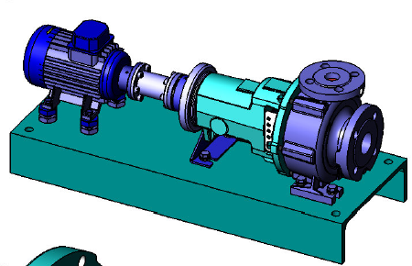

**- C.E. {1} =** Moteur (en Rouge)

**- C.E. {2} =** Corps de Pompe (en Jaune)

**- C.E. {3} =** Arbre Moteur / Arbre Pompe (en Vert)



**Admission**

**Refoulement**

**L1**

**y**

**x**

**z**

**Q2.2 – COMPLETER** le *tableau* ci-dessous, afin de définir la liaison **L1** représenter sur le schéma cinématique page précédente **6/14**

**Rappel :** le mouvement existe **= 1** – Le mouvement n’existe pas **= 0**

|  |  |  |  |  |  |
| --- | --- | --- | --- | --- | --- |
| **Liaison entre C.E. {4} / C.E. {2}** | | | | | |
| **Tx** | **Ty** | **Tz** | **Rx** | **Ry** | **Rz** |
| **……..** | **……..** | **……..** | **……..** | **……..** | **……..** |
| **NOM :**  **L1 = ………………… d’axe ………….** | | | | | |

**Q2.3 – IDENTIFIER** la *solution technologique* retenue pour réaliser la liaison **L1** *(****Mettre*** *une croix dans la bonne case)*, puis **JUSTIFIER** votre choix en complétant l’extrait de nomenclature ci-dessous

Un roulement à bille



Une paire de roulements à bille



Par coussinets

* **Justification :**

|  |  |  |
| --- | --- | --- |
|  |  |  |
| **…………..** | **…….…...** | **………………………………………………………….…………………..** |
| **Rep.** | **Nb.** | **Désignation** |

**Rappel de votre activité de maintenance :** vous devez réaliser **une maintenance corrective** consistant à changer les roulements à billes, ainsi que tous les joints d’étanchéité statique et dynamique de la pompe.

|  |  |  |  |
| --- | --- | --- | --- |
| **Q3** | **1ière ACTIVITE DE MAINTENANCE** | **DTR 14 – 15 – 16 et 18/21**  **Plan 4 et 5** | **Temps conseillé :**  **25 minutes** |

Dans cette 1ière activité de maintenance, vous allez identifier le type de montage de la paire de roulements afin de préparer votre intervention. En effet le choix de votre outillage dépend de ce montage.

* **A** – **Identification des pièces d’arrêt en translation**

On vous donne ci-dessous un schéma modélisant les arrêts en translation de la paire de roulements

**Q3.1 – COMPLETER** le *schéma* ci-dessous en identifiant en les deux pièces permettant l’arrêt en translation des roulements (321).

***Attention :******Donner*** *le plus de précisions concernant ces deux pièces (Repère, type d’anneaux élastiques, type d’écrous, formes usuelles : épaulement, alésage, collet, etc…)*

* **B** – **Identification de la nature des cotes ajustées**

En fonction du type de montage de roulement, les cotes ajustées sur l’arbre et dans l’alésage sont du type :

* + **Montage Arbre Tournant** : Bague Intérieure montée serrée sur l’arbre / Bague Extérieure montée avec jeu dans l’alésage
  + **Montage Alésage Tournan**t : Bague Intérieure montée avec jeu sur l’arbre / Bague Extérieure montée serrée dans l’alésage

**Q3.2 – COMPLETER** le *tableau* ci-dessous afin de déterminer la nature *(ajustement serré ou avec jeu)* de la cote ajustée installée entre les bagues intérieures des roulements (321) et l’arbre de pompe (210).

|  |  |  |
| --- | --- | --- |
| Bague Intérieure (321) / Arbre de Pompe (210) = **∅ 25 N7 / m6** | | |
| Ajustements | Alésage : **∅ 25 N7** | Arbre : **∅ 25 m6** |
| Ecart Supérieur : **ES** | **………………** | **………………..** |
| Ecart Inférieur : **EI** | **………………** | **………………...** |
|  | | |
| Jeu Maxi. = **ES (Alésage)** – **EI** **(Arbre)** =  **…………………………………………………** | | |
| Jeu mini. = **EI** **(Alésage)** – **ES** **(Arbre)** =  **…………………………………………………** | | |

* **Conclusion :** la cote **∅ 25 N7 / m6** est une cote ajustée : ***Mettre*** *une croix dans la bonne case.*

**Avec Jeu**

**Avec Serrage**

**Q3.3 –** Après avoir relu les informations sur le montage des roulement *(en haut de la page)* et sachant que les bagues extérieures des roulements (321) sont montées avec jeu, **DETERMINER** le *type de montage* de la paire de roulements (321). ***Entourer*** *la bonne réponse.*

**Montage Alésage Tournant** **Montage Arbre Tournant**

* **C** – **Gamme de démontage / Choix de l’outillage**

Le montage de la paire de roulements (321) est du type : Arbre tournant et l’arrêt en translation dans le corps de palier (330) est assuré par les anneaux élastiques intérieurs (932)

**Q3.4 – COMPLETER** le tableau ci-dessous afin de réaliser de démontage de la paire de roulements (321).

|  |  |  |
| --- | --- | --- |
|  | **Action**  ***DERTIMER*** *le verbe d’action* | **Choix de l’outillage**  ***ENTOURER*** *le bon outil* |
| **1** | **……………………………….** les anneaux élastiques intérieurs (932) du corps de palier (330) |  |
|  |  |  |
| **2** | *-Info : L’arbre pompe (210) est déposé, toutes les autres pièces sont enlevées sauf les roulements (321).*  **………………………………** les roulements (321) de l’arbre pompe (210) |  |

* **D** – **Remédiation – Désignation Normalisée du nouveau roulement (321)**

Afin d’éviter de nouveaux arrêts de production dus à la détérioration des pistes de roulement des roulements (321), on décide de commander de nouveaux roulements avec les mêmes dimensions, mais avec **un flasque de protection sur un côté.**

Dans le *« Document Constructeur »,* on vous demande de retrouver la désignation normalisée de ce nouveau roulement afin de finaliser votre commande.

**Q3.5 – MESURER** sur le *Plan 5_Moto-Pompe_Pompe,* les dimensions des roulements (321) – ***Suivre*** *la procédure ci-dessous.*

* **Les dimensions** :
* **D** : ∅ Bague Extérieure = **……………….**
* **d** : ∅ Bague Intérieure = ∅ **25 mm**
* **B** : Largeur de roulement = **……………..**

1. **OUVRIR** le fichier SolidWorks *« Plan 5_Moto-Pompe_Pompe »*
2. Dans le menu *« Esquisse »,* **CLIQUEZ** sur l’icône *« Cotation intelligente »* pour prendre vos mesures

**Aidez-vous** de l’outil « Zoom fenêtre »



**Q3.6 – DONNER** la nouvelle *désignation normalisée* des roulements (321) à l’aide du *« Document Constructeur – DTR 18/21 »* et en tenant compte de sa nouvelle caractéristique. *(****Voir*** *présentation en haut de la page)*

* **La désignation normalisée : *Entourer*** *la bonne réponse.*

**6305 6305 – 2Z 6305 - Z**

|  |  |  |  |
| --- | --- | --- | --- |
| **Q4** | **2ième ACTIVITE DE MAINTENANCE** | **DTR 14 - 15/21**  **Plan 4 à 6** | **Temps conseillé :**  **20 minutes** |

Dans cette 2ième activité de maintenance, vous allez identifier tous les composants assurant l’étanchéité de la pompe ainsi que leurs caractéristiques pour tenir compte de leurs conditions de montage.

* **A** – **Identification des joints d’étanchéité.**

**Q4.1 – COMPLETEZ** le *tableau* ci-dessous afin d’identifier tous les composants de la pompe assurant son étanchéité. ***Info****:* ***AIDEZ-VOUS*** *des exemples donnés.*

|  |  |  |  |  |
| --- | --- | --- | --- | --- |
| **Monter entre**  **Pièce / Pièce** | **Rep** | **Nbre** | **Désignation** | **Type d’étanchéité**  ***Entourer*** *la bonne réponse* |
| **…….....**  **/**  **……….** | **(452)**  **(454)**  **(458)**  **(461)**  **(524)** | **1**  **2**  **1**  **3**  **1** | **Ensemble**  **Presse-Etoupe** | Statique Dynamique |
| **(163.1)**  **/**  **(102)** | **400.1** | **…….** | **……………………….**  **……………………….** | Statique Dynamique |
| **…….....**  **/**  **360.1** | **……...** | **…….** | **……………………….**  **……………………….** | Statique Dynamique |

|  |  |  |  |
| --- | --- | --- | --- |
| **Q5** | **MAINTENANCE AMELIORATIVE** | **DTR** | **Temps conseillé :**  **20 minutes** |

Pour améliorer le fonctionnement du Banc de Pompe, dans la partie commande, on décide d’installer un variateur de vitesse. Ainsi, lors du nettoyage de la vis sans fin du recyclage des boues ***(voir la Mise en Situation page 2 /14)*,** l’opérateur pourra faire varier la vitesse de rotation du moteur et par conséquent, augmenter ou diminuer le débit de la pompe, en fonction de la quantité et de la nature des déchets.

On vous donne ci-dessous deux courbes en fonction des positions du Potentiomètre :

* **A** – **Courbe : Vitesse de rotation en tr/min. / Position du Potentiomètre.**
* **B** – **Courbe : Débit en m3/Heure / Position du Potentiomètre.**

**Q5.1 – DETERMINER** graphiquement la *position du potentiomètre* pour un débit moyen de **8 m3/heure**, puis sur la courbe des vitesses ***page 13/14***, **RETROUVER** la *vitesse moyenne* du moteur correspondante. ***Attention : FAIRE*** *apparaître vos tracés sur les deux courbes.*

|  |  |  |
| --- | --- | --- |
| **Débit Moyen** | **Position du Potentiomètre** | **Vitesse Moyenne du Moteur**  ***PRECISER*** *l’unité* |
| **8 m3/heure** | **……………………………** | **……………………………** |